Stundenabriss
Grobziel: SuS können Grundrezepturen des Brandteiges praktisch umsetzten und gegebenfalls ableiten.
Kompetenzen | Methode | Lehrmittel | Lehrstoffinformation | Dauer
 |  |  | (+ 10 min für das Ankleiden)  Vorstellung der eigenen Person und Bekanntgabe des Themas.  Anwesenheitsliste kontrollieren.  Bekanntgabe des Themas. | 15 min  08:50 – 09:05
Sie SuS geben die Herstellung eines Brandteiges wieder.  Die SuS kennen die Grundzutaten eines Brandteiges.  Die SuS zählen verschiedene Zubereitungsarten des Brandteiges auf. | LSG | Arbeitsblatt | - Besprechung des Themas und Bearbeitung des Arbeitsblattes:  - Grundzutaten  - Zubereitung  - Garmachungsarten  - Doppelte Garung  - Abbrennen  - Eigenschaften des Brandteiges  - Verwendungsmöglichkeiten  Anschließend ergänzen die SuS die Zubereitungsschritte auf dem Arbeitsblatt selbstständig. | 20 min  09:05 – 09:25
SuS setzen sich mit den Rezepten auseinander. | LSG | Rezepte | Wir besprechen gemeinsam die Zubereitung der Speisen.  Die SuS geben die Herstellung des Brandteiges selbstständig bei den Rezepturen wieder.  Einteilung in Gruppen:  12 SchülerInnen  - 2 SuS Brandteigkrapferl + Gemüsebouillon  - 2 SuS Brandteigkrapferl + Liptauer und Topfen-Kräuter Aufstrich  - 2 SuS Brandteigringe mit Heidelbeercreme  - 2 SuS Eclairs mit Kaffee-Obers-Fülle + Schokoladenglasur  - 2 SuS (außerordentliche Schüler) Hilfe bei Eclairs und Brandteigringe  - 2 SuS Hausfrauen/Hausmänner | 20 min  09:25 – 09:45
Die SuS wiederholen die Zubereitung des Brandteiges. | PA | Domino | Die SuS wiederholen in Partnerarbeit die Zubereitung des Brandteiges mit einem vorbereiteten Domino. | 10 min  09:45 – 09:55
Die SuS setzen die Rezepte ohne Probleme in die Praxis um.  Die SuS setzten das vorher gelernte Wissen über den Brandteig in der Praxis um.  Die SuS können mit dem benötigten Küchenwerkzeug umgehen. | EA, LSG, PA | Rezepte, Lebensmittel;  Küchenwerkzeug; | Ich zeige gemeinsam mit einem SuS die Zubereitung des Brandteiges vor.  Die SuS bereiten die Speisen laut Rezepten zu.  Die eingeteilten Hausfrauen/Hausmänner decken die Tische, kalkulieren und helfen in der Küche mit. | 110 min  09:55 – 11:45
Die SuS bewerten ihre zubereiteten Speisen und geben Verbesserungsvorschläge.  Die SuS setzten sich kritisch mit ihren Endergebnissen auseinander. | LSG, GA |  | Gemeinsames Essen mit Nachbesprechung:  - Wie ist es euch bei der Zubereitung ergangen?  - Habt ihr Verbesserungsvorschläge?  - Seid ihr mit eurem Ergebnis zufrieden?  - Welche Speise schmeckt euch am besten? | 30 min  11:45 – 12:15
Jeder SuS bringt den Arbeitsplatz in Ordnung und widmet sich anschließend den Nacharbeiten zu. | GA, EA |  | SuS waschen das Geschirr ab, räumen ihren Arbeitsplatz auf, gehen den eingeteilten Nacharbeiten nach und machen das Inventar.  + ca. 10 min für das Umziehen | 65 min  12:15 – 13:20

Abkürzungs- & Farbmarkierungserklärung:
K | Kontakt | A | Ankommen und einstimmen | E | Einstieg | S | Schüler/ Schülerinnen
I | Information | V | Vorwissen aktivieren |  |  | LSG | Lehrer Schüler Gespräch
O | Organisation | I | Informieren | E | Erarbeitung | SZ | schülerzentriert
S | Selbsterarbeitung | V | Verarbeiten |  |  | EA | Einzelarbeit
K | Kontrolle | A | Auswerten | E | Ergebnissicherung | AB | Arbeitsblatt
 |  |  |  |  |  | PA | Partnerarbeit
 |  |  |  |  |  | GA | Gruppenarbeit
 |  |  |  |  |  | PPP | Power Point Präsentation

Lehrplan:
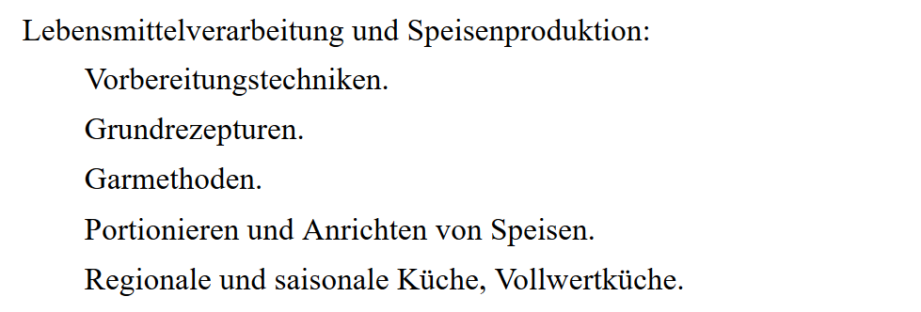

Quellenangaben:
- Hilbert Mayer – zehn Merkmale für guten Unterricht
- Küchenmanagement
- Küchen- und Servicemanagement
- „Methoden-Manual – Neues Lernen“ von Günther Gugel
- Leitfaden Unterrichtsvorbereitung von Hilbert Mayer

Methodisch didaktische Verweise (Theoriegeleitete Planung):
Einführung:  Begrüßung und Vorstellung meiner eigenen Person. Ich kontrolliere die Anwesenheit und frage die SuS, ob sie mit „Sie“ angesprochen werden wollen.  Anschließend gebe ich die Themen bekannt und erkläre ihnen den Ablauf des Unterrichts.  Neuböck-Hubinger, B. (2008). Praxiskompass für den Unterricht. Linz: Trauner.  Der Einstieg soll den Lernenden einen Orientierungsrahmen (Umfang, Aspekt, Dimension, Methode, Verfahren) vermitteln, in zentrale Aspekte des neuen Themas einführen und die Lernenden neugierig machen. | 5 min
Die SchülerInnen werden mit einem Lehrer-Schüler-Gespräch an die Thematik „Brandteig“ herangeführt.  Durch das gemeinsame besprechen sollen sie die wesentlichen Faktoren verstehen und dann im praktischen Teil umsetzen können. Die SchülerInnen sollen alle Eigenschaften wiedergeben können.  Die SuS sollen die Eigenschaften des Brandteiges wiedergeben können. Ebenfalls sollen sie die Zubereitung eines Brandteiges theoretisch verstehen und dann auch praktisch umsetzen können.  Begründung:  Im LSG übernimmt die Lehrperson führende Aufgaben in der Kommunikation. Der Lehrende lenkt das Gespräch, indem er Fragen an den Lernenden stellt. Diese Kenntnis-, Denk- oder Problemfragen entsprechen einem Gedankengang der Lehrperson und können sich auf Tatsachen, Schlussfolgerungen, Zusammenhänge und Beweise sowie Bewertungen, Urteile und Auseinandersetzungen beziehen.  Das Arbeitsblatt soll als Informationsblatt verwendet werden. Arbeitsblätter sind vom Vorteil, da sie den aktuellen Lernstoff sichern und das Gelernte überprüfen lassen. Es sind gestaffelte, überschaubare Aufgaben. Dieses AB enthält viele wichtige Informationen und eine Arbeitsaufgabe, die für das Thema zusammengestellt wurden. | 30 min
Wir besprechen gemeinsam die Rezepte. Die SuS sollen gemeinsam die Herstellung des Brandteiges wiederholen.  Hilbert Mayer – zehn Merkmale des guten Unterrichts:  »Die Übung ist die Wiederholung einer Tätigkeit zu dem Zwecke, dass man diese besser ausführen lerne!«  Durch das Wiederholen, der zuvor gelernten Themen, werden diese gefestigt und die SuS können diese dann praktisch besser umsetzten. | 20 min
Domino:
Anhand des Dominos sollen die SuS in Partnerarbeit die Zubereitung zur Sicherung wiederholen.
Zur Wiederholung eingesetzt, bieten sich bereits ausgeschnittene laminierte, verschiedenfarbige Dominosets an. Ein Ringschluss des Dominos (Ende=Anfang) ermöglicht eine Kontrollmöglichkeit für die Schülerinnen und Schüler, ohne dass inhaltliche Hilfen gegeben werden müssen.

Partnerarbeit:
Das gemeinsame Arbeiten erhöht den Lernanreiz und die Motivation. Ebenfalls kann bei der Partnerarbeit ein Schüler/eine Schülerin den anderen behilflich sein. Durch diese Partnerarbeit sollen die SuS gemeinsam versuchen, das Arbeitsblatt korrekt auszufüllen und sich bei Unklarheiten gegenseitig zu helfen.

Partnerarbeit ist eine Lernmethode, bei der zwei Lerner gemeinsam an einer unterrichtlichen Aufgabe lernen. Dabei stehen besonders das soziale Lernen und die Förderung des Entwickelns von Lösungen im Vordergrund. Partnerarbeit ist in jedem Fach möglich und bietet eine Abwechslung zu anderen Methoden. Die Partnerarbeit ist eine Methode, die schnell eingesetzt werden kann und keiner langen unterrichtsinternen Vorbereitung bedarf. Wichtig für das Gelingen einer Klassenklimaförderung und eines konstruktiven Arbeitens ist die Partnerbildungsphase, die immer bedenken muss, dass heterogene Partnerbildung (nach Leistung, Geschlecht, Vorwissen usw.) besonders erfolgreich für das Lernen ist.

http://methodenpool.uni-koeln.de/download/partnerarbeit.pdf

Die SuS bereiten die Speisen laut Rezepten zu.  Die eingeteilten Hausfrauen decken die Tische, kalkulieren, helfen in der Küche mit und bereiten anschließend das Salatbuffet vor.  Partnerarbeit:  Das gemeinsame Arbeiten erhöht den Lernanreiz und die Motivation. Ebenfalls kann bei der Partnerarbeit ein Schüler/eine Schülerin den anderen behilflich sein. Durch diese Partnerarbeit sollen die SuS gemeinsam versuchen, das Arbeitsblatt korrekt auszufüllen und sich bei Unklarheiten gegenseitig zu helfen. | 110 min
Gemeinsames Essen mit Nachbesprechung:  - Wie ist es euch bei der Zubereitung ergangen?  - Habt ihr Verbesserungsvorschläge?  - Seid ihr mit eurem Ergebnis zufrieden?  - Welche Speise schmeckt euch am besten?  Hier wird die Kocheinheit reflektiert. Die SuS können damit den MitschülerInnen Tipps geben, auf welche Dinge sie bei den Zubereitungen achten sollen, wenn sie selber die Speisen zubereiten.  Ich kann ebenfalls ihre Reflexionen aufnehmen und für meine nächsten Stunden mir als Verbesserung vornehmen. Jeder SuS soll soll auf die Schwierigkeiten hinweisen.  Begründung:  Hilbert Mayer – zehn Merkmale für guten Unterricht:  Schüler-Feedback ist ein methodisch kontrolliertes Verfahren zur Qualitätssicherung im Unterricht durch die  regelmäßige Nutzung von Schülerrückmeldungen zum Lernprozess.  Eigene Reflexion ist wichtig, da sich die SuS auch selber kritisch bewerten können sollen. Durch Reflexionen können die SuS vieles dazu lernen und verbessern. | 30 min
SuS waschen das Geschirr ab, räumen ihren Arbeitsplatz auf, gehen den eingeteilten Nacharbeiten nach und machen das Inventar. Sie führen die Reinigungsarbeiten verantwortungsbewusst und zuverlässig aus. SuS können dabei die Hygienerichtlinien in der Praxis umsetzen. | 65 min

Anhang:
Merkblatt 1
Merkblatt 2
Arbeitsblatt
Rezepte

Der Brandteig
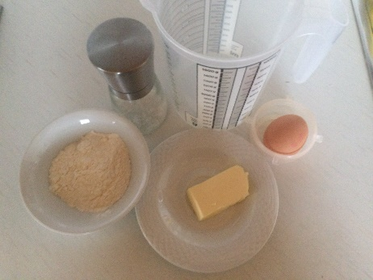 |  | 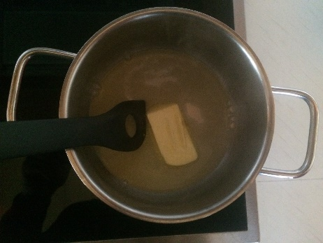
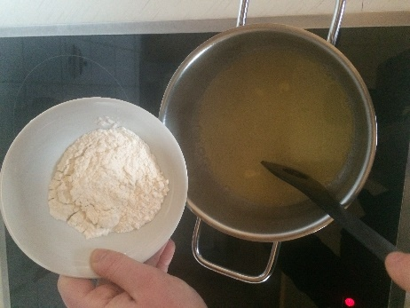 |  | 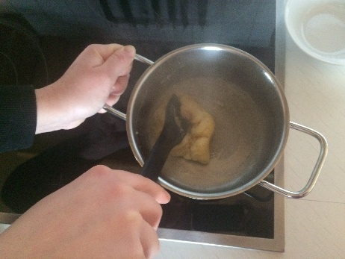
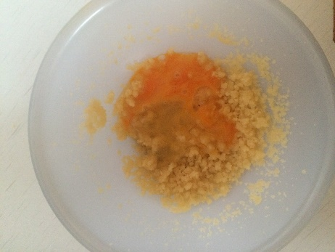 |  | 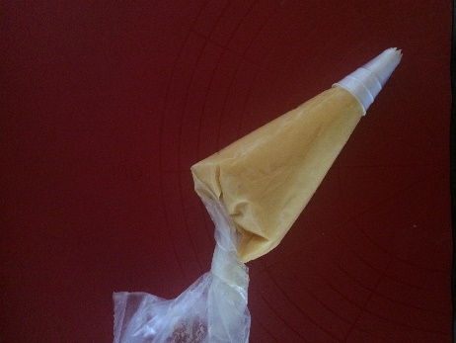
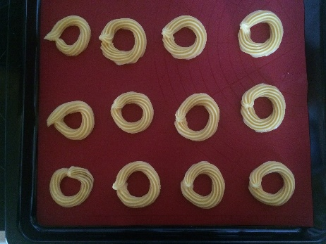 |  | 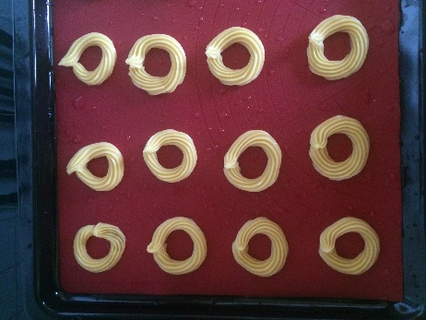
Backen:
- Das Gebäck im Backrohr mit Heißluft bei 200°C sofort anbacken, bis es aufgegangen ist und sich eine Kruste gebildet hat – das Backrohr so lange nicht öffnen!
- Bei 160 – 180°C ca. 10 min ausbacken. Das Gebäck ist gar, wenn es sich vom Blech löst und bei Durchführung der Klopfprobe hohl klingt.
Grundmengen
Backen im Rohr:  1/8l Wasser, Salz  60g Butter  100 Mehl glatt  2-3 Eier | Backen im Fett:  1/8l Milch  40g Butter  Salz, Rum  80g Mehl  2-3 Eier

Garen
Backen im Rohr:  Rohr auf 200° (HL) vorheizen,  Blech mit Wasser besprengen,  Backen (10 min. 200°C, ca. 10 min. 180°C)  Rohr zu Beginn nicht öffnen! (Da sich Wasserdampf im Rohr verteilt) | Backen im Fett:  Fett muss heiß sein (160°- 170°C)  Langsam backen und Gebäck mehrmals wenden  Auf Gitter mit Küchenpapier abtropfen lassen

Beachtenswertes:
- Wasser nicht zu lange kochen lassen verdunstet sonst.
- Je besser der Teig abgebrannt wird – desto schöner das Gebäck und desto mehr Eier kann er aufnehmen.
- Die Eiermenge kann nicht genau festgelegt werden, sie bestimmt die Konsistenz. – Deshalb Eier nach und nach hinzugeben.
- Durch das Besprengen des Backblechs mit Wasser entsteht zusätzlicher Wasserdampf, der der Lockerung dient.
- Brandteiggebäcke können gut tiefgekühlt werden.
- Da Brandteig geschmacksneutral ist, lässt er sich sowohl mit süßen als auch pikanten Zutaten füllen.

Der Brandteig
Alle Zutaten bereitstellen. |  | Wasser, Butter und Salz aufkochen.
Gesiebtes Weizenmehl mit einem Schwung hinzugeben und mit einem Kochlöffel einrühren. |  | Abbrennen, bis sich die Masse vom Geschirr löst und am Topfboden ein weißer Belag entsteht.
Masse überkühlen lassen.  Eier versprudeln und nach und nach bis zur gewünschten Konsistenz (Dressierfähigkeit) einrühren. |  | Teig in einem Spritzsatz umfüllen.
Auf vorbereitetes Blech dressieren. |  | Das Backblech mit Wasser besprengen.
Backen:
- Das Gebäck im Backrohr mit Heißluft bei 200°C sofort anbacken, bis es aufgegangen ist und sich eine Kruste gebildet hat – das Backrohr so lange nicht öffnen!
- Bei 160 – 180°C ausbacken. Das Gebäck ist gar, wenn es sich vom Blech löst und bei Durchführung der Klopfprobe hohl klingt.
Grundmengen
Backen im Rohr:  1/8l Wasser, Salz  60g Butter  100 Mehl glatt  2-3 Eier | Backen im Fett:  1/8l Milch  40g Butter  Salz, Rum  80g Mehl  2-3 Eier

Garen
Backen im Rohr:  Rohr auf 220° (HL) vorheizen  Blech mit Wasser bespritzen  Backen (10 min. 220°C, ca. 20 min. 180°C  Rohr zu Beginn nicht öffnen! (Da sich Wasserdampf im Rohr verteilt) | Backen im Fett:  Fett muss heiß sein (160°- 170°C)  Langsam backen und Gebäck mehrmals wenden  Auf Gitter mit Küchenpapier abtropfen lasssen

Beachtenswertes:
- Wasser nicht zu lange kochen lassen verdunstet sonst.
- Je besser der Teig abgebrannt wird – desto schöner das Gebäck und desto mehr Eier kann er aufnahmen.
- Die Eiermenge kann nicht genau festgelegt werden, sie bestimmt die Konsistenz. – Deshalb Eier nach und nach hinzugeben.
- Durch das Besprengen des Backblechs mit Wasser entsteht zusätzlicher Wasserdampf, der der Lockerung dient.
- Brandteiggebäcke sofort backen, nicht lange stehen lassen.
- Brandteiggebäcke können gut tiefgekühlt werden.
- Vor dem Füllen das Gebäck immer gut auskühlen lassen.

Thema: | . . . . . . . . . . . . . . . . . . . . . . . . . . . . . .
 | . . . . . . . . . . . . . . . . . . . . . . . . . . . . . .
 | . . . . . . . . . . . . . . . . . . . . . . . . . . . . . .

 | Brandteigkrapferl  Allergene EU: A,C,G |  |  | für 6 Portionen
0,075 |  | Liter | Wasser |  | 13,33 | 0,075 | Liter
0,020 |  | Kilo | Butter |  | 3,33 | 0,020 | Kilo
0,050 |  | Kilo | Mehl glatt |  | 8,33 | 0,050 | Kilo
1,000 |  | Stück | Ei(er) |  | 8,33 | 1,000 | Stück
1,000 |  | Prise(n) | Salz |  | 0,17 | 1,000 | Prise(n)
 |  |  | Zubereitung:
 |  |  | _____________________________________________
 |  |  | _____________________________________________
 |  |  | _____________________________________________
 |  |  | _____________________________________________
 |  |  | _____________________________________________
 |  |  | _____________________________________________

 | Gemüsebouillon  Allergene EU: |  |  | für 6 Portionen
0,010 |  | Kilo | Öl - Sonnenblumenöl |  | 1,67 | 0,010 | Kilo
1,500 |  | Liter | Wasser |  | 250 | 1,500 | Liter
 |  |  | Suppengemüse: Lauch, Zwiebel, Sellerie, Karotten,
 |  |  | Petersilienwurzel
 |  |  | Petersilien- und Selleriegrün
 |  |  | Gewürze: Knoblauch, Pfefferkörner, Lorbeerblatt,
 |  |  | Zubereitung:
 |  |  | 1. Gemüse putzen und in grobe Würfel schneiden.
 |  |  | 2. Gemüse in Öl anschwitzen (außer grünes Gemüse)
 |  |  | 3. Mit kaltem Wasser aufgießen, Kräuter und Gewürze
 |  |  | beigeben.
 |  |  | 4. Ca. 1 Stunde leicht kochen lassen.
 |  |  | 5. Abseihen
 |  |  | 6. Bouillon wird abgeschmeckt.

 | Brandteigkrapferl  Allergene EU: A,C,G |  |  | für 6 Portionen
0,075 |  | Liter | Wasser |  | 13,33 | 0,075 | Liter
0,020 |  | Kilo | Butter |  | 3,33 | 0,020 | Kilo
0,050 |  | Kilo | Mehl glatt |  | 8,33 | 0,050 | Kilo
1,000 |  | Stück | Ei(er) |  | 8,33 | 1,000 | Stück
1,000 |  | Prise(n) | Salz |  | 0,17 | 1,000 | Prise(n)
 |  |  | Zubereitung:
 |  |  | _____________________________________________
 |  |  | _____________________________________________
 |  |  | _____________________________________________
 |  |  | _____________________________________________
 |  |  | _____________________________________________
 |  |  | _____________________________________________

 | Liptauer  Allergene EU: G |  |  | für 5 Portionen
0,025 |  | Kilo | Butter |  | 4 | 0,025 | Kilo
0,125 |  | Kilo | Topfen |  | 24 | 0,125 | Kilo
12,500 |  | Gramm | Essiggurken |  | 2,5 | 12,500 | Gramm
0,015 |  | Kilo | Zwiebel(n) |  | 4 | 0,015 | Kilo
 |  |  | Salz
 |  |  | Kümmelpulver
 |  |  | Schnittlauch
 |  |  | 1. Zimmerwarme Butter schaumig rühren.
 |  |  | 2. Topfen dazu geben und glatt rühren.
 |  |  | 3. Gurken, Zwiebel und Schnittlauch fein schneiden.
 |  |  | 4. Alle Zutaten vermengen und abschmecken.

 | Topfen-Kräuter Aufstrich  Allergene EU: G |  |  | für 6 Portionen
0,078 |  | Kilo | Topfen |  | 13,33 | 0,078 | Kilo
0,078 |  | Liter | Sauerrahm |  | 13,33 | 0,078 | Liter
0,600 |  | Prise(n) | Salz |  | 0,1 | 0,600 | Prise(n)
0,600 |  | Prise(n) | Pfeffer |  | 0,2 | 0,600 | Prise(n)
0,006 |  | Kilo | Kräuter vers. frisch |  | 1,67 | 0,006 | Kilo
 |  |  | Zubereitung:
 |  |  | 1. Topfen und Sauerrahm glatt rühren.
 |  |  | 2. Gewürze und Kräuter dazu geben.

 | Brandteigringe mit Heidelbeercreme  Allergene EU: A,C,G |  |  | für 6 Portionen
0,060 |  | Liter | Wasser |  | 10 | 0,060 | Liter
0,020 |  | Kilo | Butter |  | 3,33 | 0,020 | Kilo
0,040 |  | Kilo | Mehl glatt |  | 6,67 | 0,040 | Kilo
1,000 |  | Stück | Ei(er) |  | 8,33 | 1,000 | Stück
 |  |  | Salz
 |  |  | Fülle:
0,060 |  | Kilo | Heidelbeere; tiefgefroren |  | 10 | 0,060 | Kilo
0,030 |  | Kilo | Staubzucker |  | 5 | 0,030 | Kilo
0,500 |  | Päckchen | Vanillezucker Pck. |  | 0,67 | 0,500 | Päckchen
0,060 |  | Kilo | Topfen |  | 10 | 0,060 | Kilo
0,060 |  | Liter | Sauerrahm |  | 10 | 0,060 | Liter
2,500 |  | Blatt(Bl | Gelatine |  | 0,83 | 2,500 | Blatt(Bl
0,060 |  | Liter | Schlagobers |  | 10 | 0,060 | Liter
 |  |  | Zubereitung:
 |  |  | 1. Brandteig herstellen
 |  |  | 2. Teig in Dressiersack (+ gezackte Tülle) füllen und
 |  |  | Ringe aufs Blech dressieren
 |  |  | 3. Backen -200°C O/U: abfallend
 |  |  | 4. Fülle zubereiten:
 |  |  | - Heidelbeeren pürieren, Gelatine einweichen, Obers
 |  |  | schlagen
 |  |  | - Topfen, Sauerrahm, Zucker verrühren, Heidelbeeren
 |  |  | einrühren, Gelatine auflösen, rasch
 |  |  | unter die Masse mixen, Obers unterziehen
 |  |  | - Fülle in Dressiersack (+ gezackte Tülle) füllen und
 |  |  | kühlstellen
 |  |  | 6. Gebäck durchschneiden und füllen

 | Eclairs mit Kaffee-Obers-Fülle  Allergene EU: A,C,G |  |  | für 6 Portionen
0,070 |  | Liter | Wasser |  | 11,67 | 0,070 | Liter
0,030 |  | Kilo | Butter |  | 5 | 0,030 | Kilo
0,070 |  | Kilo | Mehl glatt |  | 11,67 | 0,070 | Kilo
2,000 |  | Stück | Ei(er) |  | 16,67 | 2,000 | Stück
 |  |  | Salz
 |  |  | Fülle:
0,125 |  | Liter | Schlagobers |  | 20 | 0,125 | Liter
0,250 |  | Kilo | Kaffeejoghurt |  | 41,67 | 0,250 | Kilo
 |  |  | Staubzucker (nach Bedarf)
3,000 |  | Blatt(Bl | Gelatine |  | 1 | 3,000 | Blatt(Bl
 |  |  | Zubereitung:
 |  |  | 1. Brandteig herstellen
 |  |  | 2. Teig in Dressiersack (+ gezackte Tülle) füllen
 |  |  | 3. Ca. 6cm lange Stangen auf befettetem Blech dressieren
 |  |  | 4. Backen 200°C - abfallend
 |  |  | 5. Gebäck auskühlen
 |  |  | 6. Fülle zubereiten:
 |  |  | - Obers schlagen
 |  |  | - Gelatine einweichen, ausdrücken,
 |  |  | auflösen und zu einem kleinen Teil vom Joghurt
 |  |  | einrühren
 |  |  | - anschließend zum restlichen Joghurt dazu geben
 |  |  | - Zucker, VZ nach Bedarf einrühren
 |  |  | - Obers unterrühren
 |  |  | - in Dressiersack füllen und kühl stellen
 |  |  | 7. Gebäck der Länge nach aufschneiden und füllen

 |  | Schokoladenglasur  Allergene EU: Keine Daten hinterlegt |  |  |  |  | für 5 Portionen
0,090 |  |  | Kilo | Feinkristallzucker |  |  |  | 18 | 0,090 | Kilo
0,050 |  |  | Liter | Wasser |  |  |  | 10 | 0,050 | Liter
0,100 |  |  | Kilo | Schokolade |  |  |  | 20 | 0,100 | Kilo
 |  |  |  | Zubereitung:
 |  |  |  | 1. Kristallzucker mit Wasser aufkochen.
 |  |  |  | 2. Schokolade dazugeben und mit dem Stabmixer kurz
 |  |  |  | mixen, bis die Glasur glänzend ist und eine homogene
 |  |  |  | Konsistenz hat.
 |  |  |  | 3. Die Eclairs glasieren.
Datum: | . . . . . . . . . . . . . . . . . . . . . . . . . . . . . . |  |  |  | Name: | . . . . . . . . . . . . . . . . . . . . . . . . . . . . . .
A=Gluten, B=Krebstiere, C=Ei, D=Fisch, E=Erdnuss, F=Soja, G=Milch, H=Nüsse, L=Sellerie, M=Senf, N=Sesam, O=Sulphite, P=Lupinen, R=Weichtiere, Y=Aspartam enthält eine Phenylalaninquelle, Z=mehrw. Alkohole >10% kann bei übermäßigen Verzehr abführend wirken (Kleinbuchstaben für Spuren)

